Братский «Музей света»
А вы знали, что есть в Братске музей, посвящённый истории создания самой обыкновенной настольной лампы. Начиная с первой лампы, датируемой Х веком н.э. и до современной её версии, которая знакомая каждому школьнику в мире?
Удивительно, что не только среди жителей Прибайкалья, но даже и среди братчан об этом замечательном месте известно не многим. Расположен «Музей света» в Падунском округе города Братска, на первом этаже торгового центра «Элегант-Падун». Добраться туда из Центрального района города не совсем просто. Для этого необходимо доехать на автобусе или маршрутном такси № 55 до площади в жилом районе Энергетик. Далее на автобусах № 4 или № 1 до остановки «Элегант-Падун».
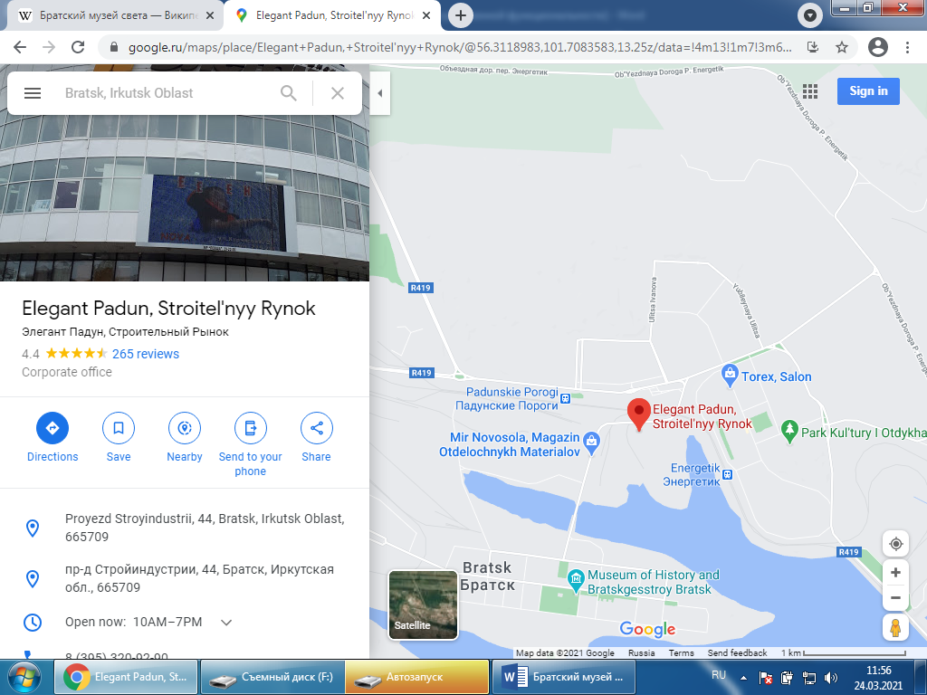
"Музей света" открылся в 2009 году. Его создателем стал Юрий Валерьевич Бордонский, предприниматель, коллекционер и просто хороший человек. Занимаясь, почти 30 лет созданием новых форм декоративных ламп и подсвечников, Юрий задумался о создании фонда, в котором будут представлены занимательные экспонаты и раритетные изделия (в том числе его собственные творения).
Это единственный музей в нашей стране посвящённый истории бытового освещения. Экспозиция музея включает ретроспективу осветительных приборов от простых держателей лучин и древних масляных светильников до современных ламп в стиле high tech.
Среди экспонатов музея не мало авторских работ, созданных руками Юрия Валерьевича, настоящего мастера света. Каждая из них имеет свою историю, порой смешную, порой загадочную. Про некоторые из ламп даже написаны сказки! Вы можете с ними ознакомиться перейдя по ссылке:
https://muzejsveta.livejournal.com/350446.html
Международную известность «Музею света» принесла серия авторских светильников, ставших, по сути, переводом творчества выдающейся британской группы «Pink Floyd» на новый язык — в формат домашнего освещения. Большой знаток истории рок-н-ролла, Юрий Валерьевич так прокомментировал этот успех: «За 55 лет истории группы мы стали первыми в этом направлении. Сразу попали в энциклопедическую статью группы и их интернет-ресурсы».
Авторские лампы мастера света из Братска включили в курс Cambridge International AS и A-Level Art and Design syllabus — учебную программу «Искусство и дизайн» международных школ Кембриджского университета.
Таким образом, посетители «Музея света», знакомясь с экспозицией, могут получить не только эстетическое удовольствие, но и познания в области новейших тенденций дизайнерского искусства.
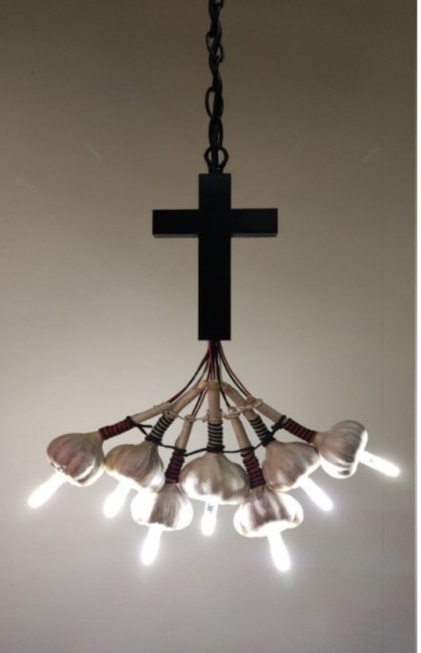
А вот как о создании одного из экспонатов рассказал сам автор: «Этот светильник я посвятил Сальвадору Дали. Захотелось, в очередной раз, показать, что для создания светильника подходит все». Так родилась идея с «люстрой сельского экзорциста».
Экзорцист — это священник изгоняющий нечистую силу. Сельский — значит, приход маленький, бедный, финансово стесненный. Поэтому и люстра должна быть малобюджетной. Взяли провод с патронами и атрибуты, которых боится злой дух. Получилась люстра бедного сельского священника, сделанная из подручных ему средств, с соблюдением и уважением всех канонов. Оберег от сглаза и порчи. А чеснок настоящий, с огорода. Вот такая «сальвадалинка» получилась… Люстра из чеснока. Своеобразный поклон великому Дали —разрушителю границ привычного, придумавшему в 1971 году люстру из хлеба.
Новый термин придуманный Юрием Валерьевичем — «сальвадалинка» (производное от имени Сальвадора Дали), как новый критерий неожиданности увиденного и как единицу творческого «безумия».
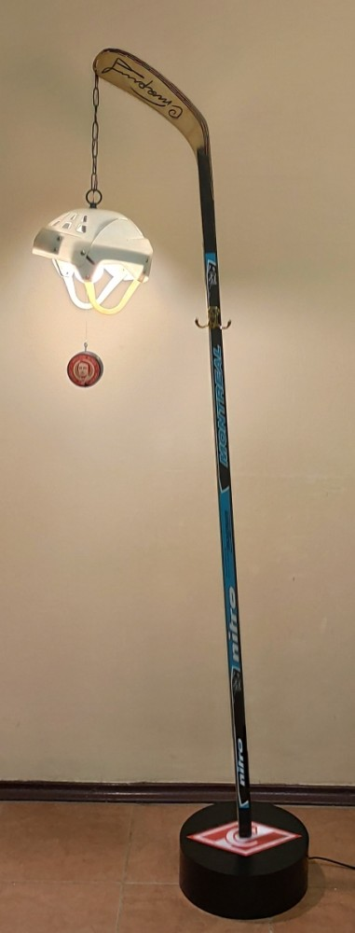
В августе 2020 года журналист Дмитрий Муратов приподнёс в дар Братскому «Музею света» клюшку легендарного Вячеслава Старшинова с автографом хоккеиста, с фирминым «старшиновским» левым загибом. В руках мастера света, этот спортивный артефакт привратился в необычный торшер, своим светом символизирующий яркую и славную историю советского хоккея.

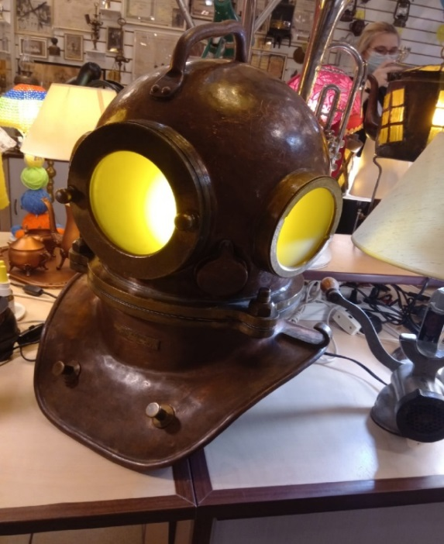
А этот светильник сделан из шлема водолаза №380 выпушенного на заводе №3 В.М.С. 1953 года. Глядя на его таинственный свет, невольно пытаешься представить сумрачные глубины в которых приходилось работать его мужественному владельцу в середине прошлого века.

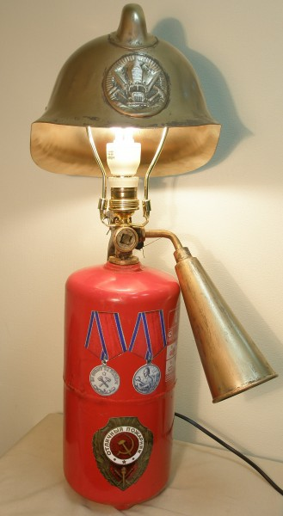
Пожарный, это состояние души, а не только запись в трудовой книжке. Чтобы не случилось, но каска и огнетушитель всегда под рукой - символизирует этот светильник, посвещенный ветеранам героической профессии огнеборцев.
Среди экспонатов музея есть не только светильники, но и другие, не менее интересные артефакты - свидетели прошлого. Это различные монеты и купюры от времён Ивана Грозного и до XX века, книги, документы и ещё много чего интересного.
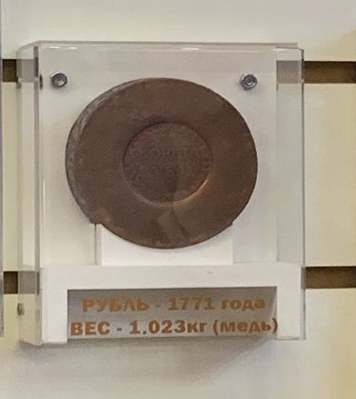
Раньше деньги были очень большие и тяжёлые. Рубль 1771 года весил больше килограмма. Бумажные деньги появились позже. В экспозиции музея представлены уникальные образцы купюр царской России и советского периода.

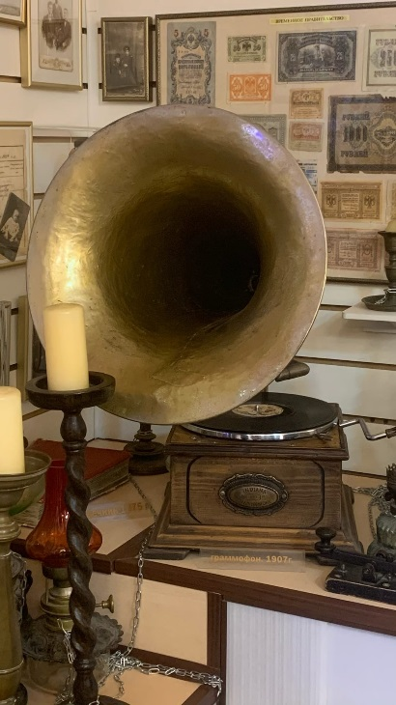
В «Музее Света» вы можете не только увидеть экспонаты, но и услышать некоторые из них! Однажды Томас Эдисон стоя у телеграфного повторителя услышал звуки, похожие на неразборчивую речь. Так появилась идея создания фонографа, машины, записывающей, неограниченное время сохраняющей и воспроизводящей человеческую речь и музыку. С помощью такой техники удалось записать слова из детской песенки «У Мэри был барашек».
Публичная демонстрация прибора 4 мая 1878 года сразу сделала Эдисона знаменитым.
Тысячи посетителей часами стояли в очереди, чтобы прослушать запись. А мы с вами, спустя полтора столетия, можем, без всякой очереди, услышать, как звучит фонограф, когда его заводит Юрий Валерьевич. Такая, вот, связь времён! Разве не чудо, что такое место есть в нашем городе!
Без сомнения, Братский «Музей света» является одной из жемчужин Прибайкалья.

